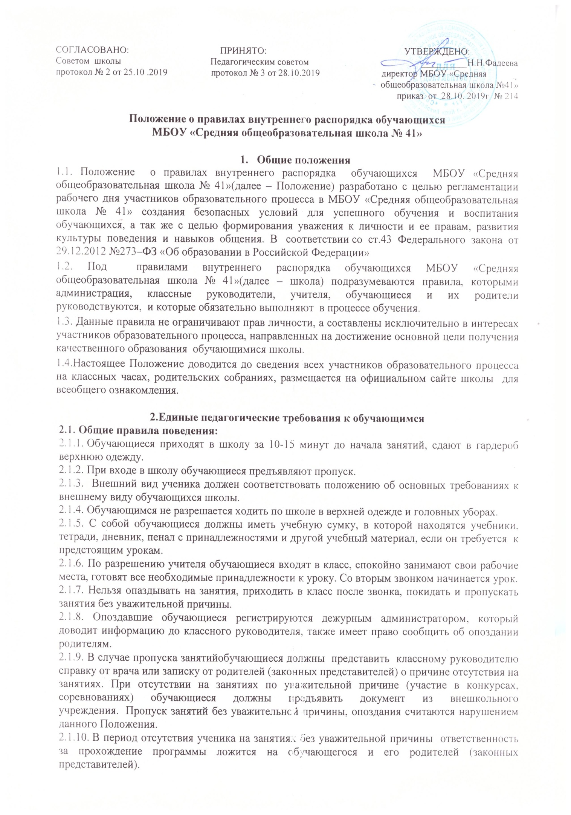

2.1.11. Обучающиеся школы проявляют уважение к старшим, дежурным по школе, заботятся о малышах. Ко всем взрослым обучающиеся обращаются на «Вы».
2.1.12. Обучающиеся обязаны беречь здание школы, оборудование и имущество. В случае порчи имущества по вине обучающегося его восстановление или ремонт производится самим обучающимся или за счет его родителей.
2.1.13. Обучающимся школы категорически запрещается покидать территорию школы до окончания смены. В случае возникновения экстренных ситуаций (болезнь, изменения в расписании, семейные обстоятельства), обучающие покидают школу с разрешения классного руководителя, дежурного администратора, директора.
2.1.14. Обучающиеся не имеют права во время нахождения на территории школы и при проведении школьных мероприятий совершать действия, опасные для жизни и здоровья самих обучающихся и окружающих.
2.1.15. Обучающиеся школы в любом месте ведут себя достойно и поступают так, чтобы не уронить свою честь, авторитет родителей (законных представителей) и образовательного учреждения.
2.1.16. Обучающиеся не должны находиться на улице без сопровождения взрослых в вечернее и ночное время в соответствии с Законом Алтайского края от 07.12.2009 №99-ЗС «Об ограничении пребывания несовершеннолетних в общественных местах на территории Алтайского края».
2.2. Правила поведения на уроках:
2.2.1. При входе учителя в класс обучающиеся встают в знак приветствия и садятся после того, как учитель ответит на приветствие и разрешит сесть.
2.2.2. Во время урока обучающиеся должны внимательно слушать учителя, выполнять его требования, не противоречащие законам Российской Федерации и Уставу школы. Учитель может давать ученику задания, вызывать к доске, вести опрос в устной и письменной формах, оценивать классную, домашнюю, контрольную работы. Критерии оценки по каждому предмету должны быть доведены до сведения обучающихся и их родителей (законных представителей).
2.2.3. Учебники и тетради должны быть аккуратно обернуты. Тетради должны быть чистыми, аккуратно подписаны, с полями. Обучающиеся должны выполнять все работы четким и разборчивым почерком. Запрещается вырывать листы из тетради или начинать новую тетрадь, если старая не закончена. Неправильно написанное должно быть зачеркнуто одной чертой. Запрещается пользоваться корректором в тетрадях по русскому языку и математики.
2.2.4. Карандаши должны быть аккуратно заточены, ручки - заранее проверены.
2.2.5. Во время урока нельзя пользоваться сотовым телефоном, нельзя шуметь, отвлекаться самому и отвлекать одноклассников от занятий посторонними разговорами, играми и другими, не относящимися к уроку делами.
2.2.6. Если во время занятий обучающиеся необходимо выйти из класса, то он должен попросить разрешения учителя.
2.2.7. Если обучающиеся хотят задать вопрос учителю или ответить на вопрос учителя, они поднимают руку.
2.2.8. На уроках обучающиеся должны четко соблюдать правила по технике безопасности.
2.2.9. После звонка с урока обучающиеся выходят из класса спокойно после разрешения учителя.

2.3. Правила поведения на переменах, до и после уроков:
2.3.1. Во время перемен обучающиеся обязаны:
-соблюдать дисциплину;
-подчиняться требованиям учителей и работников школы.
2.3.2. Во время перемен обучающимся запрещается:
-открывать окна и стоять у открытых окон;
-бегать по лестницам, вблизи оконных проемов и других местах, не приспособленных для игр;
-портить имущество школы, разбрасывать мусор;
-сидеть на перилах лестничных ограждений, подоконниках и других, не приспособленных для этого местах;
-толкать друг друга, бросаться предметами и применять физическую силу;
-употреблять непристойные выражения и жесты, шуметь, мешать отдыхать другим.

2.4. Правила поведения в гардеробе:
2.4.1.Обучающиеся 2-11 классов верхнюю одежду сдают в гардероб,обучающиеся 1 классов в специально установленные кабинки около учебных кабинетов. Верхняя одежда должна иметь крепкую петельку-вешалку.
2.4.2. В карманах верхней одежды нельзя оставлять деньги, ключи; в рукавах – шапки, шарфы, перчатки и варежки.
2.4.3. В течение урока гардероб не работает. Прием и выдача одежды осуществляется в соответствии с расписанием занятий и, в порядке исключения, по распоряжению дежурного администратора.
2.4.4. Одежду сдают и получают в порядке общей очереди, которую нельзя нарушать.
2.4.5. В гардеробе по очереди обслуживается только по одному человеку. Брать одежду и обувь для других обучающиеся запрещается.
2.4.6. По окончании всех занятий учитель провожает класс в гардероб и присутствует при получении обучающиеся одежды и обуви.

2.5. Правила поведения в раздевалках спортивного зала:
2.5.1.Обучающиеся находятся в спортивных раздевалках по разрешению учителя только до и после урока физической культуры.
2.5.2. Нахождение в раздевалках во время урока запрещено.
2.5.3. Обучающиеся аккуратно размещают свои учебные сумки, одежду и обувь в отведенном месте.
2.5.4. В раздевалках нельзя бегать, толкаться, прыгать, так как они являются зоной повышенной опасности.
2.5.5. По окончании урока обучающиеся покидают раздевалки. Использовать помещение раздевалок не по назначению запрещается.
2.5.6. В случае пропажи или порчи вещей обучающиеся немедленно сообщают об этом учителю физической культуры или дежурному администратору.
2.5.7. На занятия физической культуры обучающиеся допускаются только в спортивной форме и обуви.
2.6. Правила поведения в столовой школы:
2.6.1. Обучающиеся находятся в столовой только на переменах и в отведенное графиком питания время.
2.6.2. В столовой запрещается бегать, прыгать, толкаться, кидать предметы, продукты, столовые приборы, нарушать очередь.
2.6.3. Пища принимается за столами. Есть стоя и выносить пищу из столовой нельзя.
2.6.4. Обучающиеся соблюдают нормы гигиены и санитарии:
-перед едой и после моют руки с мылом;
-кладут еду на тарелку, а не на поверхность стола;
- убирают за собой со столов грязную посуду.
2.6.5. Обучающиеся нельзя ставить и класть на поверхность столов учебные сумки, школьные принадлежности.
2.6.6. Порядок в столовой поддерживают дежурный администратор. Требования взрослых, не противоречащие законам Российской Федерации и Уставу школы, выполняются обучающиеся беспрекословно.
3.Права, обязанности и ответственность обучающихся
3.1.Обучающиеся имеют право на:
3.1.1. Предоставление условий для обучения с учетом особенностей психофизического развития и состояния здоровья обучающихся, в том числе получение социально-педагогической и психологической помощи, бесплатной психолого-медико-педагогической коррекции.
3.1.2 Уважение человеческого достоинства, защиту от всех форм физического и психического насилия, оскорбления личности, охрану жизни и здоровья.
3.1.3. Свободу совести, информации, свободное выражение собственных взглядов и убеждений.
3.1.4. Каникулы в соответствии с календарным графиком.
3.1.5. Участие в управлении школой в порядке, установленном Уставом и иными локальными нормативными актами школы.
3.1.6. Ознакомление со свидетельством о государственной регистрации, с Уставом, с лицензией на осуществление образовательной деятельности, со свидетельством о государственной аккредитации, с учебной документацией, другими документами, регламентирующими организацию и осуществление образовательной деятельности школы.
3.1.7. Бесплатное пользование учебниками, учебными пособиями, средствами обучения и воспитания в пределах федеральных государственных образовательных стандартов, библиотечно-информационными ресурсами, учебной базой школы.
3.1.8. Развитие своих творческих способностей и интересов, включая участие в конкурсах, олимпиадах, выставках, смотрах, спортивных мероприятиях и других массовых мероприятиях.
3.1.9. Поощрение за успехи в учебной, спортивной, общественной, научной, творческой деятельности.
3.1.10. Благоприятную среду жизнедеятельности без окружающего табачного дыма и охрану здоровья от воздействия окружающего табачного дыма и последствий потребления табака.
3.1.11. Посещение по своему выбору мероприятий, которые проводятся вшколе.
3.1.12. И прочие права установленные ст 34.Федерального закона №273–ФЗ «Об образовании в Российской Федерации» иными нормативными правовыми актами Российской Федерации, локальными нормативными актами.
3.2. Обучающиеся обязаны:
3.2.1. Выполнять требования Устава, настоящих Правил и иных локальных нормативных актов школы по вопросам организации и осуществления образовательной деятельности.
3.2.2. Заботиться о сохранении и укреплении своего здоровья, стремиться к нравственному, духовному и физическому развитию и самосовершенствованию.
3.2.3. Немедленно информировать педагогического работника, ответственного за осуществление мероприятия, о каждом несчастном случае, произошедшим с ними или очевидцами которого они стали.
3.2.4. Уважать честь и достоинство других обучающихся и работников школы, не создавать препятствий для получения образования другими обучающимся.
3.2.5. Бережно относиться к имуществу школы.
3.2.6. Соблюдать режим организации образовательного процесса, принятый в школе.
3.2.7. Иметь опрятный и ухоженный внешний вид. На учебных занятиях (кроме занятий, требующих специальной формы одежды) присутствовать только в светской одежде делового стиля в соответствии с Положением об основных требованиях к внешнему виду обучающихся. На учебных занятиях, требующих специальной формы одежды (физкультура, труд и т.п.) присутствовать только в специальной одежде и обуви.
3.2.8. Соблюдать нормы законодательства в сфере охраны здоровья граждан от воздействия окружающего табачного дыма и последствий потребления табака.
3.2.9. Не осуществлять действия, влекущие за собой нарушение прав других граждан на благоприятную среду жизнедеятельности без окружающего табачного дыма и охрану их здоровья от воздействия окружающего табачного дыма и последствий потребления табака.
3.2.10. Своевременно проходить все необходимые медицинские осмотры.
3.3.Обучающимся запрещается:
3.3.1. Приносить, передавать, использовать в школе и на ее территории оружие, спиртные напитки, табачные изделия, токсические и наркотические вещества и иные предметы и вещества, способные причинить вред здоровью участников образовательного процесса и (или) деморализовать образовательный процесс.
3.3.2. Приносить, передавать использовать любые предметы и вещества, могущие привести к взрывам, возгораниям и отравлению.
3.3.3. Играть в азартные игры, проводить операции спекулятивного характера.
3.3.4. Иметь неряшливый и вызывающий внешний вид, ходить по школе в верхней одежде и головных уборах.
3.3.5. Использовать ненормативную лексику, применять физическую силу в отношении других обучающихся, работников школы и иных лиц.
3.3.6. Запрещается пользоваться на уроках переговорными устройствами, записывающей и воспроизводящей аудио- и видеоаппаратурой.
3.3.7. Покидать территорию школы в урочное время без разрешения директора или его заместителей, классного руководителя, дежурного администратора.
3.3.8. За неисполнение или нарушение Устава школы, настоящих Правил и иных локальных нормативных актов по вопросам организации и осуществления образовательной деятельности обучающиеся несут ответственность в соответствии с настоящими Правилами.

4. Поощрения и дисциплинарное воздействие
4.1. За образцовое выполнение своих обязанностей, повышение качества обученности, безупречную учебу, достижения на олимпиадах, конкурсах, смотрах и за другие достижения в учебной и внеурочной деятельности к обучающиеся школы могут быть применены следующие виды поощрений:
-объявление благодарности;
-направление благодарственного письма родителям (законным представителям);
-награждение грамотой и (или) дипломом;
-награждение ценным подарком.
4.2. Процедура применения поощрений:
4.2.1. Объявление благодарности обучающемуся, объявление благодарности родителям (законным представителям) обучающегося могут применять все педагогические работники школы при проявлении обучающимися активности с положительным результатом.
4.2.2. Награждение грамотой (дипломом) может осуществляться администрацией школы по представлению классного руководителя и (или) учителя-предметника за особые успехи, достигнутые обучающимися по отдельным предметам учебного плана и (или) во внеурочной деятельности на уровне школы и города.
4.2.3. Награждение ценным подарком осуществляется за счет дополнительных финансовых средств по представлению заместителей директора на основании приказа директора школы за особые успехи, достигнутые на уровне муниципального образования, субъекта Российской Федерации.
4.3. За нарушение Устава, настоящих Правил и иных локальных нормативных актов школы к обучающимся могут быть применены следующие меры дисциплинарного воздействия: меры воспитательного характера, замечание, выговор, отчисление из учреждения.
4.3.1. Меры воспитательного характера представляют собой действия администрации школы, его педагогических работников, направленные на разъяснение недопустимости нарушения правил поведения в школе, осознание обучающимся пагубности совершенных им действий, воспитание личных качеств обучающегося, добросовестно относящегося к учебе и соблюдению дисциплины
4.3.2. Меры дисциплинарного взыскания не применяются к обучающимся по образовательным программам дошкольного, начального общего образования, а также к обучающимся с ограниченными возможностями здоровья (с задержкой психического развития и различными формами умственной отсталости).
4.3.3. Не допускается применение мер дисциплинарного взыскания к обучающимся во время их болезни, каникул, академического отпуска, отпуска по беременности и родам или отпуска по уходу за ребенком.
4.3.4.При выборе меры дисциплинарного взыскания школа руководствуется действующим законодательством.

5. Защита прав обучающихся
5.1. В целях защиты своих прав обучающиеся и их родители (законные представители) самостоятельно или через своих представителей вправе:
5.1.1. Направлять в органы управления школой обращения о нарушении и (или) ущемлении ее работниками прав, свобод и социальных гарантий обучающихся.
5.1.2. Обращаться в комиссию по урегулированию споров между участниками образовательных отношений.
5.1.3. Использовать не запрещенные законодательством РФ иные способы защиты своих прав и законных интересов.

6. Организация работы участников образовательных отношений по выполнению обучающимися правил внутреннего распорядка
6.1. Администрация школы:
6.1.1. Выполнение своих функциональных обязанностей, определенных Уставом школы и Правилами внутреннего распорядка.
6.1.2. Организация порядка приема и отчисления обучающихся в соответствии с действующим законодательством.
6.1.3. Ознакомление участников образовательного процесса с локальными актами и правилами внутреннего распорядка.
6.1.4. Осуществление контроля, анализа положения дел с выполнением обучающимися правил внутреннего распорядка и принятие правильного и своевременного управленческого решения.
6.1.5. Коллегиальное внесение изменений в правила внутреннего распорядка обучающихся в связи с изменениями ситуации в МБОУ «Средняя общеобразовательная школа № 41» на основе решения педагогического совета.
6.1.6. Незамедлительное информирование всех субъектов образовательных отношений о внесенных изменениях.
6.2. Классные руководители:
6.2.1. Выполнение своих функциональных обязанностей, определенных Уставом школы и Правилами внутреннего распорядка.
6.2.2. Предъявление единых требований к обучающимся в организации учебной работы во вверенном классном коллективе:
-ознакомление обучающихся и родителей с локальными актами и правилами внутреннего распорядка обучающихся;
6.2.3. Осуществление контроля, анализа положения дел с выполнением обучающимися правил внутреннего распорядка и принятие правильного и своевременного управленческого решения:
-ежедневный контроль посещаемости, регулярное сообщение родителям о пропусках их детей;
-ежедневный контроль прихода обучающихся на занятия;
-ежедневный контроль внешнего вида обучающихся;
-контроль межличностных взаимоотношений обучающихся;
-становление тесного контакта с учителями-предметниками, при необходимости предъявление к ним требований обязательной работы с обучающимися(слабомотивированными, успешными) на их уроках;
-оказание помощи и предъявление требований к родителям, не контролирующих учебу и поведение детей, не посещающих родительские собрания и не являющихся в школу по вызову.
6.2.4. Осуществление выполнения правил внутреннего распорядка обучающимися класса.
6.3. Учителя-предметники:
6.3.1. Выполнение своих функциональных обязанностей, определенных Уставом школы и Правилами внутреннего распорядка.
6.3.2. Осуществление выполнения правил внутреннего распорядка обучающихся класса на своих уроках:
-контроль прихода на урок без опоздания;
-наличие у обучающихся необходимых письменных принадлежностей, возможность допуска обучающихся в кабинет для подготовки их к уроку;
-контроль внешнего вида обучающихся, отсутствие верхней одежды;
-организованное начало урока с выяснением отсутствующих обучающихся;
-предъявление требований дисциплины и активной работы на уроке;
-своевременное сообщение и выставление оценок;
- организованное окончание урока и спокойный выход обучающихся из кабинета.
6.3.3. Незамедлительное информирование классного руководителя, родителей о конфликтных ситуациях на уроке, как с классом, так и с отдельными обучающимися. При острой необходимости сообщение заместителю директора-куратору параллели в форме докладной записки для оперативного решения проблемы.
6.3.4. Уважение личности обучающегося, корректное отношение к ним. Запрещение физического и морального воздействия на учеников.
6.4. Родители:
6.4.1. Выполнение своих обязанностей, определенных законодательством Российской Федерации, Уставом школы.
6.4.2. Контроль учебы и поведения своих детей:
-посещение родительских собраний;
-проверка электронного журнала, дневников;
-участие в управлении школой через органы самоуправления.
6.4.3. Контроль посещаемости. Своевременное сообщение о болезни или другой уважительной причине.
6.4.4. Активность и инициатива со стороны родителей в вопросах управления общеобразовательным учреждением.

